

Lenguaje inclusivo y mejora comunicativa

Breve descripción:
En este componente formativo se abordará el lenguaje inclusivo en el relacionamiento con las ciudadanías, teniendo en cuenta la diversidad, el enfoque diferencial, la inclusión y la prevención de expresiones discriminatorias. Además, se estudiará la verificación del uso de lenguajes claros, comprensibles e inclusivos mediante indicadores y acciones preventivas, correctivas y de mejora.

Agosto 2026
Tabla de contenido
Introducción 4
1. Diversidad 7
1.1. Concepto 8
1.2. Características 8
1.3. Tipos 10
1.4. Enfoques 14
1.5. Diversidad del país 16
2. Enfoque diferencial 19
2.1. Concepto 19
2.2. Características 21
3. Discriminación 23
3.1. Concepto 23
3.2. Tipos 24
3.3. Características 26
3.4. Uso del lenguaje discriminatorio 28
4. Inclusión 31
4.1. Concepto 31
4.2. Tipos 32
4.3. Principios 34
4.4. normatividad vigente 35
5. Indicadores 42
5.1. Concepto 42
5.2. Características 44
5.3. Formulación y medición 45
6. Plan de mejoramiento en el uso lenguajes claros, comprensibles e inclusivos 48
6.1. Acciones preventivas 48
6.2. Acciones correctivas 50
6.3. Acciones de mejora 51
Síntesis 55
Glosario 57
Referencias bibliográficas 59
Créditos 61

Introducción
El lenguaje inclusivo y no discriminatorio es aquel que reconoce, visibiliza y valora la diversidad humana a través de las palabras. En la comunicación pública, este lenguaje permite que la información institucional no excluya, invisibilice ni reproduzca estereotipos sobre las personas o grupos sociales.
Contexto formativo
Como punto de partida para el desarrollo de este contenido, se recomienda consultar la Guía de buenas prácticas en lenguaje claro e incluyente para el Relacionamiento con la Ciudadanía del Ministerio de Educación Nacional. Su lectura permitirá contextualizar los conceptos y fortalecer la comprensión de los temas que se abordarán en este componente formativo, por favor remitirse al siguiente enlace web, https://www.mineducacion.gov.co/1780/articles-423521_recurso_3.pdf.
Este componente formativo permite comprender que el lenguaje no solo sirve para entregar información; también influye en la forma como las personas se sienten reconocidas, orientadas y atendidas. En la comunicación pública, una palabra, una respuesta o una explicación pueden acercar a la ciudadanía, pero también pueden generar distancia cuando no consideran la diversidad de quienes reciben el mensaje.
Por eso, este componente invita a comprender la comunicación desde el respeto, la claridad y la comprensión de los diferentes contextos ciudadanos. A lo largo del desarrollo se abordarán temas como la diversidad, el enfoque diferencial, la discriminación, la inclusión y el uso de lenguajes claros, comprensibles e inclusivos en el relacionamiento con las ciudadanías.
El recorrido se apoyará en conceptos, ejemplos y situaciones propias del quehacer institucional. También se revisarán indicadores y acciones de mejoramiento que ayudan a verificar si la información pública responde a las necesidades de las personas y si la atención que se brinda es pertinente, respetuosa e incluyente.
Por lo anterior y para comprender la importancia del contenido y los temas abordados, se recomienda acceder al siguiente video:
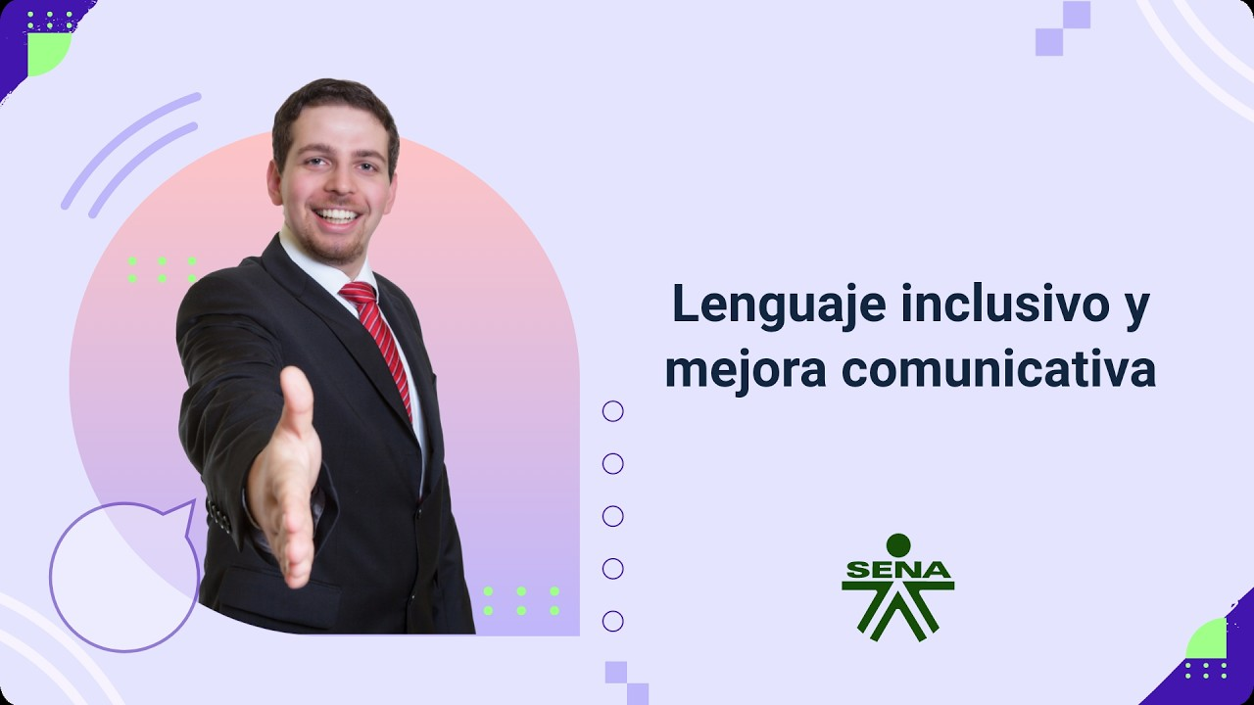
- Lenguaje inclusivo y mejora comunicativa

Enlace de reproducción del video
Transcripción del video. Lenguaje inclusivo y mejora comunicativa
Este componente formativo permite comprender cómo el lenguaje puede reconocer la diversidad, fortalecer la inclusión y mejorar el relacionamiento con las ciudadanías.
En la comunicación pública, las palabras no son neutras: pueden orientar, acercar y generar confianza, pero también pueden excluir, confundir o reproducir formas de discriminación. Por eso, comunicar de manera clara, comprensible e inclusiva es una responsabilidad institucional y una oportunidad para mejorar la atención a la ciudadanía.
A lo largo de este componente se abordarán temas como diversidad, enfoque diferencial, discriminación, inclusión, indicadores y plan de mejoramiento. Estos contenidos permitirán identificar cómo adaptar los mensajes a diferentes contextos, evitar expresiones discriminatorias y verificar si la comunicación realmente responde a las necesidades de las personas.
El recorrido se desarrollará a partir de conceptos, ejemplos y situaciones propias del quehacer institucional, con el propósito de fortalecer una comunicación más respetuosa, pertinente y cercana entre el Estado y las ciudadanías.

Diversidad
La comunicación que realizan las entidades públicas tiene como propósito informar, orientar y facilitar la relación con la ciudadanía. Sin embargo, este propósito solo se cumple cuando la información logra llegar a las personas de manera comprensible, oportuna y pertinente. Para ello, es necesario reconocer que la ciudadanía no constituye un grupo homogéneo, sino que está conformada por personas y comunidades con diferentes realidades, experiencias, condiciones de vida y formas de interactuar con la información.
En este contexto, la diversidad se convierte en un aspecto esencial para planear y desarrollar los procesos de comunicación institucional. Tenerla presente permite identificar posibles barreras en el acceso a la información, seleccionar los canales más adecuados, emplear un lenguaje respetuoso y comprensible, y promover una participación más amplia de la ciudadanía. De esta manera, la comunicación deja de centrarse únicamente en transmitir mensajes y pasa a enfocarse en facilitar la comprensión, fortalecer la confianza y garantizar que la información pueda ser utilizada por quienes la reciben.
Este componente presenta los principales elementos relacionados con la diversidad en la comunicación pública, incluyendo su concepto, características, tipos, enfoques y algunas recomendaciones para comunicarse con diferentes poblaciones presentes en el contexto colombiano.

Concepto
La diversidad está presente en la vida diaria y en la forma como las personas se relacionan con el Estado. Cada ciudadanía tiene una historia, una cultura, una manera de comunicarse, unas condiciones de vida y unas necesidades particulares. Todo esto influye en la forma como una persona entiende la información, accede a un servicio o participa en un espacio público.
Por esta razón, la comunicación institucional no puede partir de la idea de que todas las personas reciben y comprenden los mensajes de la misma manera. Comunicar de forma incluyente implica detenerse a revisar a quién va dirigida la información, en qué contexto se encuentra esa persona o comunidad, qué barreras puede enfrentar y qué apoyos podrían facilitarle el acceso a la información.
Reconocer la diversidad permite que la comunicación pública sea más cercana, respetuosa y pertinente. También ayuda a usar lenguajes claros, comprensibles e inclusivos para nombrar, explicar, orientar y atender a las ciudadanías sin desconocer sus realidades ni sus formas de habitar el mundo.

Características
La diversidad se manifiesta a través de un conjunto de características que permiten comprender su importancia en la comunicación pública. Se caracteriza por ser plural, al reconocer las diferentes formas de pensar, ser, vivir, comunicarse y participar presentes en la sociedad. También es dinámica, ya que las realidades y necesidades de las personas y los grupos cambian con el tiempo y de acuerdo con sus contextos sociales, económicos, culturales y territoriales.
En la comunicación institucional, la diversidad se refleja en la manera como las entidades atienden a la ciudadanía, construyen sus mensajes y promueven condiciones para el acceso a la información. Asimismo, requiere un reconocimiento que vaya más allá de aceptar la existencia de diferencias; implica evitar que estas se conviertan en barreras para la comprensión, la participación o el acceso a los servicios. De esta forma, una comunicación que reconoce la diversidad contribuye a fortalecer la confianza entre las entidades y la ciudadanía.
Las principales características de la diversidad y la forma en que se reflejan en la comunicación pública, se resumen a continuación:
- Plural
Reconoce las diferentes formas de identidad, cultura, modos de vida y comunicación presentes en la sociedad, evitando asumir que todas las personas comparten las mismas experiencias o necesidades.
- Dinámica
Considera que las realidades de las personas y las comunidades cambian con el tiempo y según sus contextos sociales, culturales, económicos y territoriales, por lo que la comunicación debe actualizarse y adaptarse.
- Relacional
Se aplica en la interacción permanente entre las entidades y la ciudadanía, promoviendo un diálogo basado en el respeto, la escucha y la participación.

- Contextual
Tiene en cuenta las condiciones de vida, el entorno y las circunstancias de las personas destinatarias para que la información sea pertinente y útil.
- Incluyente
Orienta la eliminación de barreras, estereotipos y expresiones discriminatorias, favoreciendo que todas las personas puedan acceder y comprender la información en igualdad de condiciones.
- Comunicativa
Promueve el uso de mensajes claros, respetuosos, comprensibles y pertinentes, así como la selección de canales y formatos adecuados para las características de la ciudadanía.
La comprensión de estas características permite que la diversidad no se toque como un tema aislado y que esté presente en cada mensaje, trámite, respuesta, campaña o estrategia comunicativa que una entidad genera para la ciudadanía.

Tipos
Identificar los tipos de diversidad ayuda a reconocer que las personas requieren de distintas maneras de comunicación, atención y acceso a la información; no se busca clasificar a las ciudadanías, sino que busca facilitar una mirada más amplia y respetuosa de sus realidades.

Cada tipo de diversidad plantea aspectos que las entidades deben considerar al momento de diseñar y difundir sus comunicaciones. En la siguiente tabla se describen los principales tipos de diversidad y se presentan ejemplos de cómo pueden incorporarse en la comunicación institucional:
- Tipos de diversidad
Tipo | Descripción | Ejemplo en comunicación
Diversidad cultural. | Se basa en prácticas, costumbres, valores y formas de comprender el mundo. | Se debe tener en cuenta los contextos culturales de a quién va dirigida la comunicación.
Diversidad étnica. | Reconoce la presencia de las comunidades y pueblos, a través de sus lenguas, identidades y tradiciones. | La entidad deberá considerar traducciones o mediación en las comunicaciones cuando se haga necesario.
Diversidad de género y sexual. | Propende al respeto de las identidades y expresiones de género o las orientaciones sexuales. | Para evitar supuestos sobre las personas, es necesario usar expresiones respetuosas y sobre la base de la humanidad.
Diversidad funcional o discapacidad. | Las discapacidades se dan de forma física, sensorial, cognitiva o psicosociales. | La entidad debería usar formatos accesibles, textos claros, subtitulados o apoyos visuales.
Diversidad territorial. | Tiene que ver con los lugares donde habitan las personas. | Pensar en qué comunicación usar según si las personas habitan en la zona urbana o rural, tener en cuenta la conectividad y el uso de herramientas tecnológicas.
Diversidad social. | Tiene que ver con las condiciones laborales, familiares, educativas y económicas de las personas. | La entidad debe evitar mensajes que tengan suposiciones de igualdad de recursos, tiempo disponible o conectividad.

Para complementar lo anterior, la siguiente imagen ilustra, mediante situaciones cotidianas, algunos de los principales tipos de diversidad presentes en la comunicación pública y que fueron relacionados previamente. Cada representación permite comprender la importancia de reconocer las características, contextos y necesidades de las personas para promover una comunicación institucional más respetuosa, accesible e incluyente:

- Ejemplos de los principales tipos de diversidad en la comunicación pública
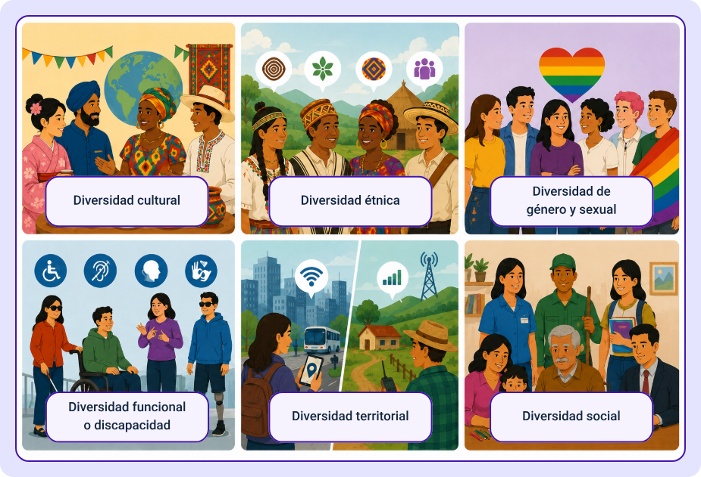

Finalmente, el reconocimiento personal y laboral de los tipos de diversidad permite la construcción de mensajes más ajustados y pertinentes. Ejemplo de ello es que, si la institución crea campañas o mensajes solo para redes sociales, no va a poder llegar esa información a las personas con bajo acceso a la internet. Si se crean comunicaciones públicas con los lenguajes técnicos que normalmente se crean en las instituciones, difícilmente los lectores podrán comprender la comunicación. Unas recomendaciones son: ajustes de accesibilidad pueden limitar la participación de las personas con alguna condición de discapacidad.

La diversidad debe considerarse en todas las etapas del proceso de comunicación:
- Antes
Identificar a quién va dirigido el mensaje, reconocer las características de la población destinataria y prever las posibles barreras para el acceso y la comprensión de la información.
- Durante
Utilizar un lenguaje claro, respetuoso e incluyente, así como seleccionar los canales, formatos y recursos más adecuados para la población a la que se dirige la comunicación.
- Después
Verificar si el mensaje fue comprendido, si la información llegó a la población prevista y si el proceso de comunicación cumplió el propósito esperado, con el fin de realizar los ajustes necesarios.

Enfoques
Los enfoques permiten mirar la diversidad desde una perspectiva más amplia y no desde una mirada única. Porque no se trata solo de reconocer las diferencias, sino de comprender la manera como estas crean necesidades particulares de comunicación, atención o acceso. Es así como los enfoques ayudan a las entidades a comunicarse desde una comprensión más cercana con las ciudadanías.

A continuación, se relacionan los enfoques más importantes:
- Enfoque de derechos: la información debe facilitar el ejercicio de derechos y la participación.
- Enfoque diferencial: algunas personas requieren ajustes de acuerdo a sus condiciones.
- Enfoque territorial: el lugar donde viven las personas influye en el acceso a la información.
- Enfoque intercultural: las prácticas, lengua y referentes culturales influyen en la comprensión.
- Enfoque inclusivo: la comunicación debe evitar exclusiones y reconocer la dignidad de las personas.
Los enfoques ayudan a mirar la diversidad con mayor cuidado. No se trata solo de reconocer que las personas son diferentes, sino de comprender qué condiciones pueden influir en la manera como reciben, entienden y usan la información.
Desde el enfoque de derechos, la comunicación debe facilitar que todas las personas accedan a la información, la comprendan y puedan usarla para participar o ejercer sus derechos. El enfoque diferencial, por su parte, permite identificar cuándo una persona o grupo requiere ajustes en el lenguaje, el canal, el formato o la atención que recibe.
También es importante tener en cuenta el enfoque territorial, porque el lugar donde viven las personas puede influir en la conectividad, los medios disponibles y el acceso a los servicios. El enfoque intercultural permite reconocer que algunas comunidades tienen lenguas, prácticas, saberes y formas propias de organización que deben ser consideradas al momento de comunicar.
Finalmente, el enfoque inclusivo invita a revisar que los mensajes no refuercen estereotipos, no excluyan a ningún grupo y reconozcan la dignidad de las personas.
Aplicar estos enfoques permite que la comunicación institucional sea más cercana, respetuosa y pertinente para las ciudadanías.

Diversidad del país
La diversidad en Colombia cuenta con múltiples ciudadanías que interactúan con las entidades públicas. Entre ellas están las poblaciones étnicas, comunidades rurales y urbanas, personas de diferentes edades, identidades de género, orientaciones sexuales, condiciones de discapacidad, migrantes y víctimas del conflicto armado. Esta realidad exige que la comunicación institucional sea cuidadosa, respetuosa y cercana.
Reconocer la diversidad del país a través del lenguaje permite que la comunicación institucional sea más pertinente. Esto no significa construir un mensaje diferente para cada persona, sino verificar que la información sea comprendida, que contemple un trato respetuoso y si los canales responden a las condiciones de quien recibe el mensaje.
A continuación, se resumen algunas recomendaciones comunicativas de acuerdo con las diferentes poblaciones:
- Comunidades étnicas: reconocer sus lenguas, prácticas culturales y formas propias de organización.
- Diversidad de género y sexual: usar expresiones respetuosas, sin burlas, estereotipos ni suposiciones.
- Niñas, niños y adolescentes: usar un lenguaje claro y adecuado a su edad.
- Personas mayores: evitar expresiones infantilizantes; comunicar con respeto y claridad.
- Personas con discapacidad: disponer de formatos accesibles y apoyos para facilitar la comprensión.
- Población migrante: evitar estigmas, brindar información clara sobre rutas, servicios y derechos.
- Víctimas del conflicto armado: evitar revictimizar, usar lenguaje cuidadoso, digno y sensible.
Las recomendaciones para una comunicación respetuosa e incluyente pueden aplicarse en situaciones cotidianas de atención a la ciudadanía. A través de los siguientes casos ilustrativos se presentan ejemplos de cómo el lenguaje claro, el respeto por la diversidad y la eliminación de barreras favorecen una comunicación más cercana, accesible y pertinente para las diferentes poblaciones:
- La nueva norma: comunicación respetuosa e inclusiva.
Historia 1: comunidades étnicas: respeto cultural y lingüístico.
- La nueva norma: comunicación respetuosa e inclusiva.
Historia 2: diversidad de género y sexual: expresiones respetuosas.
- La nueva norma: comunicación respetuosa e inclusiva.
Historia 3: niñas, niños y adolescentes: lenguaje claro y adecuado a su edad,
- La nueva norma: comunicación respetuosa e inclusiva
Historia 4: personas con discapacidad: formatos accesibles y apoyos para la comprensión.
- La nueva norma: comunicación respetuosa e inclusiva.
Historia 5: población migrante: información clara, sin estigmas y con enfoque de derechos.

Enfoque diferencial
La comunicación pública busca que todas las personas puedan acceder, comprender y utilizar la información que producen las entidades. Sin embargo, las características y condiciones de la ciudadanía son diversas, por lo que una misma estrategia de comunicación no siempre responde a las necesidades de todos los grupos de población.
En este contexto, el enfoque diferencial brinda orientaciones para reconocer esas diferencias y promover procesos de comunicación más pertinentes, accesibles e incluyentes. Su aplicación favorece una relación más cercana entre las entidades y la ciudadanía, al facilitar el acceso a la información y fortalecer el ejercicio de los derechos.

Concepto
El reconocimiento de la diversidad es fundamental para fortalecer la comunicación entre las entidades y la ciudadanía. No basta con identificar que las personas son diferentes; también es necesario comprender que algunas poblaciones requieren formas particulares de atención, orientación y comunicación para acceder a los servicios y ejercer plenamente sus derechos.
En este sentido, el enfoque diferencial permite comprender las realidades de las personas a partir de sus contextos, condiciones y necesidades. Reconoce que no todas las ciudadanías viven las mismas situaciones ni enfrentan las mismas barreras. Por ejemplo, una persona con discapacidad, una víctima del conflicto armado, una comunidad étnica o una persona migrante pueden requerir ajustes en el lenguaje, los formatos, los canales o la forma en que se comunica la información para facilitar su acceso y comprensión.
Aplicar el enfoque diferencial en las comunicaciones públicas significa reconocer las diferencias y evitar que se conviertan en obstáculos; la intención no es crear privilegios, sino que se generen condiciones más justas para que la información pueda ser comprendida y utilizada desde una mirada de la pertinencia, el respeto y la inclusión. No se trata solamente de lo que la entidad necesita decir, sino desde lo que la ciudadanía necesita comprender.
La aplicación del enfoque diferencial transforma la manera en que las entidades diseñan y comunican la información. Mientras una comunicación sin este enfoque suele asumir que todas las personas tienen las mismas condiciones para acceder y comprender los mensajes, una comunicación con enfoque diferencial reconoce las distintas necesidades de la ciudadanía y realiza los ajustes necesarios para facilitar el acceso, la comprensión y el ejercicio de los derechos. La siguiente tabla presenta algunas diferencias entre ambas formas de comunicar:
- Comparación entre la comunicación con y sin enfoque diferencial
Sin enfoque diferencial | Con enfoque diferencial
Se crea un mensaje para el público sin considerar las condiciones de las personas. | Se realizan los ajustes en el lenguaje o canal según las necesidades de la población.
Se asume que, si yo entendí el mensaje, todos lo pueden entender. | Se reconoce que existen muchas formas de acceder e interpretar la información.
Se le da prioridad a la información desde la entidad. | Se organiza el mensaje pensando en quién lo va a recibir.

Características
Las características del enfoque diferencial permiten comprender cómo este orienta la comunicación pública para responder a las diferentes necesidades de la ciudadanía.
Entre las principales se encuentran:
- Reconocimiento
Consiste en identificar que la ciudadanía no es homogénea y que cada persona presenta condiciones, contextos y características particulares. Estas pueden ser sociales, culturales, territoriales, etarias, físicas, cognitivas o comunicativas, y pueden influir en la manera como accede, comprende y utiliza la información.
- Pertinencia
Implica adaptar la comunicación al contexto y a las necesidades de la población destinataria. Para ello, se seleccionan el lenguaje, el formato y el canal más adecuados, manteniendo el contenido institucional, pero presentándolo de manera que resulte clara, comprensible y útil para quienes reciben la información.

- Accesibilidad
Busca que todas las personas puedan encontrar, comprender y utilizar la información en igualdad de condiciones. Para ello, contempla aspectos como el uso de un lenguaje claro, el diseño accesible de los documentos, los apoyos visuales, los subtítulos, los audios, la atención personalizada, los formatos alternativos y otros recursos que faciliten el acceso a la información.
A modo de síntesis, el enfoque diferencial permite que la comunicación se consolide desde miradas más cercanas a las ciudadanías; reconocer las condiciones particulares de las personas puede reducir barreras, evitar exclusiones y fortalecer el acceso a la información.

Discriminación
La comunicación pública debe contribuir a que todas las personas accedan a la información y a los servicios en condiciones de respeto e igualdad. Para lograrlo, es necesario identificar aquellas prácticas, expresiones o comportamientos que pueden generar exclusión o afectar el trato digno hacia la ciudadanía.
Reconocer las diferentes formas en que puede manifestarse la discriminación permite fortalecer una comunicación más incluyente, respetuosa y consciente. En este apartado se abordarán los principales aspectos relacionados con este tema y su impacto en la comunicación institucional.

Concepto
La discriminación sale a relucir cuando una persona o grupo recibe un trato desigual, injusto o excluyente por razones relacionadas con su origen étnico, de género, su orientación sexual, la edad que tiene, alguna condición de discapacidad, su condición social, la nacionalidad de la que proviene, sus creencias, los procesos culturales que desarrolla o situación de víctima.
En la comunicación pública, la discriminación no siempre se presenta de manera evidente. A veces está, en una palabra, en una expresión, en una imagen, en una respuesta o en la forma como se entrega la información. También puede aparecer cuando se generaliza sobre una población, se reduce a una persona a una sola condición o se desconocen sus necesidades de comunicación y atención.

Ejemplo de ello: una entidad puede estar generando discriminación cuando usa expresiones o términos que llevan a la infantilización a las personas mayores, se ridiculiza a las personas con alguna condición de discapacidad o se relacionan a la población migrante con ideas y subjetividades negativas. Para estos casos, el problema no radica solo en las palabras utilizadas, sino también en el mensaje que se transmite y en el efecto que puede causar en la persona que lo recibe.

Tipos
La discriminación puede presentarse de diferentes maneras. Algunas pueden ser directas y evidentes; otras, muy sutiles, y se mantienen en expresiones, hábitos o prácticas cotidianas. A continuación, se asocia una tabla con el tipo de discriminación, su respectiva descripción y con un ejemplo de cómo se aplica en la comunicación:
- Tipos de discriminación
Tipo de discriminación | Descripción | Ejemplo en la comunicación
Directa. | Se presenta cuando una persona recibe un trato desfavorable por una condición particular. | Negar orientación a una persona por su nacionalidad, edad o discapacidad.
Indirecta. | Se presenta cuando una norma, requisito o mensaje afecta más a ciertos grupos. | Publicar información solo en canales digitales para personas con baja conectividad.
Género. | Se produce cuando se excluye o se estereotipa a una persona por su género. | Utilizar expresiones que asumen que ciertos cargos o roles son solo de hombres o mujeres.
Étnica o cultura. | Aparecen cuando se desconoce la lengua, las practicas o las identidades culturales. | Utilizar mensajes que ridiculicen acentos, costumbres o formas de expresión.
Discapacidad. | Se presentan cuando se reduce a la persona a su condición o se ignoran los ajustes necesarios. | Decir “el discapacitado” en lugar de “persona con discapacidad”.
Edad. | Ocurre cuando se desvaloriza o se excluye a personas por su etapa de vida. | Referirse a personas mayores como “abuelitos” en contextos institucionales.
Origen o nacionalidad. | Se produce cuando se asocian ideas negativas a personas migrantes o extrajeras. | Usar expresiones que relacionan migración con amenaza o problemas.

Características
La discriminación en la comunicación tiene algunas características que ayudan a identificarla. A continuación, se describe cada una de ellas:
- Explícita: puede ser explícita cuando aparece de manera directa en una expresión ofensiva, excluyente o despectiva.
- Implícita: es implícita cuando se oculta en frases aparentemente normales, pero que generan estereotipos o suposiciones sobre una población.
- Repetitiva: muchas expresiones discriminatorias se usan por costumbre y se normalizan en el lenguaje cotidiano.
- Excluyente: también puede ser excluyente porque dejan por fuera a personas de la información, de la atención o la participación.
Identificar estas características antes de divulgar mensajes institucionales permite que la comunicación sea más incluyente, respetuosa, precisa y consciente.
Las características de la discriminación pueden identificarse en diferentes momentos y formas de la comunicación institucional. La siguiente imagen presenta, de manera gráfica, las principales características que permiten reconocer expresiones o prácticas discriminatorias y resalta la importancia de prevenirlas para promover mensajes más respetuosos e incluyentes:
- Características de la discriminación en la comunicación institucional
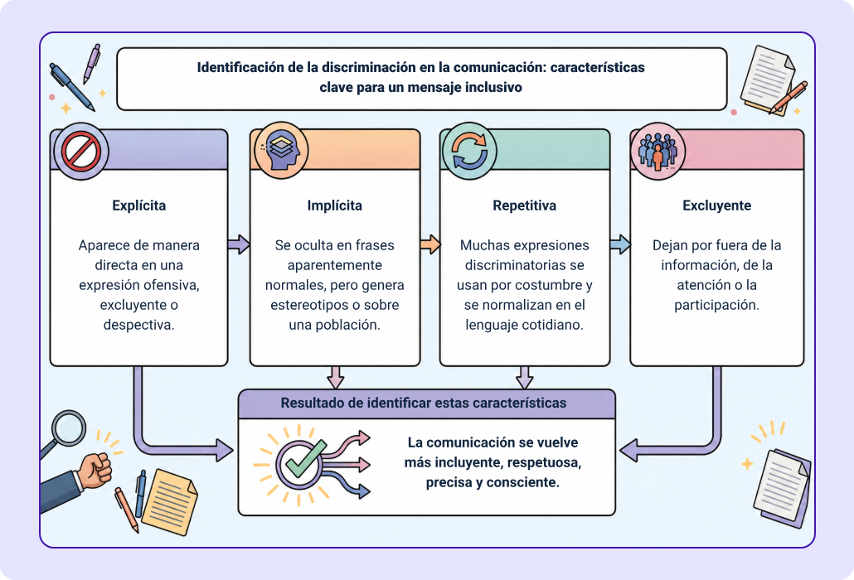

Características de la discriminación en la comunicación institucional
Identificación de la discriminación en la comunicación: características clave para un mensaje inclusivo.
- Explícita: aparece de manera directa en una expresión ofensiva, excluyente o despectiva.
- Implícita: se oculta en frases aparentemente normales, pero genera estereotipos o sobre una población.
- Repetitiva: muchas expresiones discriminatorias se usan por costumbre y se normalizan en el lenguaje cotidiano.
- Excluyente: dejan por fuera de la información, de la atención o la participación.
Resultado de identificar estas características, la comunicación se vuelve más incluyente, respetuosa, precisa y consciente.

Uso del lenguaje discriminatorio
El lenguaje discriminatorio puede aparecer en distintos procesos comunicativos como conversaciones, respuestas institucionales, formularios, campañas, llamadas, publicaciones digitales o en los servicios de atención personal. En algunas ocasiones se da en expresiones muy evidentes y en algunas oportunidades se encuentran en frases que parecen amables, pero pueden resultar inadecuadas para el contexto institucional.
Algunos ejemplos de los lenguajes discriminatorios son el uso de palabras como abuelito, minusválido, ilegal, inválido, lo cual puede llevar a la afectación de cómo se reconoce a las personas. Aunque en muchos casos se realizan estas palabras en todo lo que nos rodea a las personas, la comunicación pública conviene realizarla en términos empáticos y respetuosos.
Basado en lo anterior, se relacionan las expresiones que se deben evitar y las alternativas recomendadas para hacerlo:

- Discapacitados: personas con discapacidad.
- Abuelitos: personas mayores.
- Ilegales: personas migrantes o en situación irregular.
- Personas normales: personas sin discapacidad.
- Victimas como etiqueta única: personas víctimas del conflicto.
- Pobrecitos: personas en situación de vulnerabilidad.
- Sordomudos: personas con discapacidad auditiva.
El cuidado del lenguaje también debe evitar el uso de las generalizaciones: no todas las personas migrantes viven la misma situación, no todas las personas mayores requieren el mismo apoyo, no todas las personas con alguna condición de discapacidad poseen las mismas necesidades comunicativas; por eso la comunicación institucional debe evitar las suposiciones y procurar por mensajes respetuosos, claros y ajustados al contexto. Algunos ejemplos de preguntas que se deben realizar en el antes, es decir, en la preparación del mensaje, son:
- ¿La expresión reconocer a la persona con dignidad? Evitar términos ofensivos o despectivos.
- ¿El mensaje reduce a alguien a una sola condición? Prevenir etiquetas o generalizaciones.
- ¿El mensaje excluye a algún grupo? Revisar si todas las personas pueden sentirse reconocidas.
Finalmente, la comprensión y el uso de un lenguaje empático y respetuoso pasan por la revisión de las formas en las que se piensa y se relaciona con el mundo y el entorno. Cuando las entidades gubernamentales se comunican con las personas sin estigmatizarlas, se fortalece la confianza, se mejora la atención y se avanza hacia una relación más incluyente y participativa entre las entidades y las ciudadanías.

Inclusión
La inclusión es un elemento esencial de la comunicación pública, ya que busca que todas las personas puedan acceder, comprender y utilizar la información en condiciones de igualdad. Para lograrlo, las entidades deben diseñar sus procesos comunicativos teniendo en cuenta la diversidad de la ciudadanía y las diferentes formas en que las personas interactúan con la información.
Incorporar la inclusión en la comunicación institucional favorece la eliminación de barreras, fortalece la participación ciudadana y contribuye a garantizar el ejercicio de los derechos. En este tema se presentan los principales aspectos relacionados con la inclusión y su aplicación en la comunicación entre las entidades públicas y la ciudadanía.
Cómo referirse a una persona con discapacidad
Los siguientes videos de la Función Pública se presentan con el objetivo de tener claridades en términos de inclusión. https://www1.funcionpublica.gov.co/web/inclusion-publica/videos.

Concepto
La inclusión consiste en reconocer que las personas tienen diferentes formas de vivir, comunicarse, participar y acceder a la información. Por ello, no basta con que una persona esté presente en un proceso o servicio; también es necesario generar las condiciones para que pueda comprender la información, participar activamente y ejercer sus derechos sin enfrentar barreras.
En la comunicación institucional, la inclusión implica revisar si la información es clara, si el trato es respetuoso y si los canales utilizados permiten que las diferentes poblaciones accedan a los mensajes. Asimismo, supone emplear un lenguaje que evite estereotipos y garantice que ninguna persona o grupo sea excluido por sus condiciones, necesidades o contexto.
Por ejemplo, una convocatoria pública puede ser más inclusiva cuando explica los requisitos paso a paso, usa un lenguaje sencillo, ofrece canales de orientación y contempla formatos accesibles. De esta manera, la información no solo se publica, sino que se entrega pensando en que la ciudadanía pueda entenderla y usarla.

Tipos
La inclusión puede manifestarse de diferentes maneras según el contexto en el que se aplica. En la comunicación pública, reconocer estos tipos permite identificar acciones que favorecen el acceso a la información, la participación y la atención de las distintas poblaciones. A continuación, se presentan algunos de los principales tipos de inclusión y ejemplos de su aplicación:
- Tipos de inclusión
Tipo de inclusión | Descripción | Ejemplo en la comunicación pública
Social. | Todas las personas deben participar en la vida pública sin ser excluidos. | Usar mensajes que reconozcan distintas realidades sociales y culturales.
Comunicativa. | La información debe ser clara, comprensible e incluyente. | Explicar los trámites en un lenguaje claro y específicos.
Digital. | Promover el acceso a información mediante medios digitales comprensibles y accesibles. | Crear contenidos que puedan consultarse desde el celular y con buena lectura visual.
Personas con discapacidad. | Se deben considerar apoyos que faciliten la comprensión y la participación. | Usar formatos accesibles y acordes a la discapacidad.
Cultural. | Reconocer prácticas, lenguas, costumbres y referentes de las diferentes comunidades. | Los mensajes se deben adaptar cuando se dirigen a comunidades étnicas o territorios específicos.
Institucional. | Integra criterios incluyentes en procesos, protocolos y atención ciudadana. | Verificar formularios, respuestas, piezas comunicativas antes de ser divulgadas.

Principios
La inclusión se fundamenta en principios que orientan la construcción de una comunicación más respetuosa, accesible y pertinente. Estos principios permiten evaluar si los mensajes institucionales promueven el reconocimiento de la dignidad humana, garantizan el acceso a la información y favorecen la participación de todas las personas.
Los siguientes son los principios de la inclusión:
- Dignidad humana
Constituye el principio fundamental de la inclusión, ya que toda comunicación emitida por las entidades públicas debe reconocer el valor y la condición de cada persona, sin importar su origen, edad, condición social, cultural, económica o cualquier otra característica. Este principio orienta el uso de un lenguaje respetuoso y un trato que promueva el reconocimiento de los derechos y la igualdad de todas las personas.
- Igualdad y no discriminación
Orienta a las entidades a evitar tratos desiguales, expresiones excluyentes o mensajes que refuercen estereotipos y prejuicios. Su aplicación implica que la comunicación institucional ofrezca las mismas oportunidades de acceso a la información y garantice un trato respetuoso para todas las personas, reconociendo sus diferencias sin convertirlas en motivos de exclusión.
- Accesibilidad
Es un principio que busca que la información pueda ser encontrada, consultada, comprendida y utilizada por todas las personas, independientemente de sus condiciones o capacidades. Para ello, es necesario emplear un lenguaje claro, formatos accesibles, apoyos visuales, subtítulos, recursos tecnológicos y otros mecanismos que faciliten el acceso a la información y reduzcan las barreras comunicativas.
- Participación
Se entiende como la posibilidad de que las personas no solo reciban información, sino que también puedan interactuar con las entidades, formular preguntas, expresar sus opiniones, presentar observaciones y ejercer sus derechos. Una comunicación incluyente fomenta espacios de diálogo y retroalimentación que fortalecen la confianza entre la ciudadanía y las instituciones.

Normatividad vigente
La inclusión en la comunicación pública se sustenta en un conjunto de normas que promueven el respeto por los derechos, la igualdad, la accesibilidad y el acceso a la información. En Colombia, diferentes disposiciones legales orientan a las entidades para desarrollar procesos de comunicación más incluyentes y garantizar que todas las personas puedan ejercer sus derechos en condiciones de equidad.
A continuación, se nombran normas y se describe como estas se relacionan con la inclusión comunicativa:
- Ley 1346 de 2009
Aprueba la Convención sobre los Derechos de las Personas con Discapacidad e incorpora el compromiso de garantizar la igualdad de oportunidades y la accesibilidad. En materia de comunicación, promueve la eliminación de barreras para que las personas con discapacidad puedan acceder a la información y a los servicios públicos en igualdad de condiciones.
Ley 1482 de 2011, modificada por la Ley 1752 de 2015
Establece medidas para prevenir, sancionar y erradicar los actos de discriminación por razones de raza, etnia, religión, nacionalidad, ideología, orientación sexual, discapacidad u otras condiciones. Su aplicación orienta a las entidades a emplear un lenguaje respetuoso y a evitar mensajes o prácticas que puedan generar exclusión o vulnerar la dignidad de las personas.
- Ley 1618 de 2013
Desarrolla mecanismos para garantizar el ejercicio pleno de los derechos de las personas con discapacidad. En el ámbito de la comunicación, promueve el uso de formatos accesibles, ajustes razonables y recursos que faciliten el acceso, la comprensión y el uso de la información.

Ley 1712 de 2014, modificada por la Ley 2195 de 2022
Regula el derecho de acceso a la información pública y el principio de transparencia. Esta norma impulsa a las entidades a divulgar información de manera clara, oportuna y accesible, facilitando que la ciudadanía conozca y ejerza sus derechos.
- Ley 1755 de 2015
Regula el derecho fundamental de petición y establece los lineamientos para la atención de las solicitudes presentadas por la ciudadanía. Su cumplimiento implica ofrecer respuestas claras, comprensibles, oportunas y acordes con las necesidades de quienes requieren información o realizan trámites ante las entidades públicas.
- Lineamientos institucionales del SENA – Guía de lenguajes claros, comprensibles e incluyentes (versión 2)
Orientan a los servidores públicos en el diseño de comunicaciones institucionales que utilicen un lenguaje sencillo, respetuoso e incluyente. Estos lineamientos promueven la eliminación de barreras comunicativas y fortalecen el acceso de la ciudadanía a la información y a los servicios institucionales.
Para complementar la normativa previa, la siguiente tabla relaciona el marco normativo que sustenta la estructura de la comunicación entre el Estado y la ciudadanía en referencia a los lenguajes claros, comprensibles e incluyentes:

- Marco normativo Estado-ciudadanía
Norma | Referencia
Constitución Política de Colombia. | Artículos 2 y 9. Establecen los fines del Estado en la Constitución Política de Colombia, función del interés general.
Decreto 2623 de 2009, modificado por el Decreto 1499 de 2017 y parcialmente derogado por el Decreto 1002 de 2022. | Crea el Sistema Nacional de Servicio al Ciudadano.
CONPES 3649 de marzo de 2010. | Política Nacional de Servicio al Ciudadano.
CONPES 3654 de abril de 2010. | Política Nacional de Eficiencia Administrativa al Servicio de la Ciudadanía.
Ley 1712 de 2014. | Ley de Transparencia y Acceso a la Información Pública.
Ley 1448 de 2011, modificada por la Ley 2421 de 2024. | Artículo 13. Incorpora el principio de enfoque diferencial en todas las acciones del Estado dirigidas a la población.
CONPES 3785 de 2013. | Política Nacional de Eficiencia Administrativa al Servicio de la Ciudadanía.
Ley 1712 de 2014, modificada por la Ley 2195 de 2022. | Ley de Transparencia y Acceso a la Información Pública.
Ley 1757 de 2015. | Estatuto de la Participación Democrática. Artículo 49: establece principios y elementos del proceso de rendición de cuentas en lenguaje comprensible. Artículo 50: señala la obligatoriedad de rendir cuentas a la ciudadanía.
Ley 2052 de 2020. | Artículo 28. Dispone la incorporación del Lenguajes Claros, Comprensibles e Incluyentes en los procedimientos de las entidades públicas, según lineamientos del Gobierno Nacional.
Circular 100-010-2021 del Departamento | Directrices para fomentar el uso de estructuras comunicativas comprensibles y accesibles desde las entidades hacia la ciudadanía.

- Ley 1712 de 2014
Para complementar el contexto normativo, se presenta el siguiente video, en el que se explican los aspectos fundamentales de la Ley 1712 de 2014, conocida como la Ley de Transparencia y del Derecho de Acceso a la Información Pública Nacional, se invita a ingresar al siguiente link, https://www.youtube.com/watch?v=hnPc2hBP-mg.
Para finalizar este tema y clarificar todo el proceso normativo, se relaciona una línea de tiempo de la inclusión comunicativa que ha tenido Colombia:
- 1991
Constitución Política de Colombia
Fundamento: reconoce la igualdad, dignidad humana, participación ciudadana y protección de derechos fundamentales para todas las personas.
- 2009
Ley 1346 de 2009
Convención sobre los Derechos de las Personas con Discapacidad: aprueba el tratado internacional que compromete al Estado con la inclusión y accesibilidad universal.
- 2011
Ley 1482 de 2011
Medidas contra la discriminación: establece sanciones para actos de racismo o discriminación, promoviendo un trato equitativo y respetuoso.
- 2013
Ley 1618 de 2013
Garantía de derechos de personas con discapacidad: establece disposiciones concretas para asegurar el ejercicio pleno de derechos, incluyendo la comunicación accesible (lengua de señas, braille).
- 2014
Ley 1712 de 2014
Transparencia y acceso a la información pública: regula el derecho a conocer la información en poder del Estado de forma oportuna y comprensible.
- 2015
Ley 1755 de 2015
Derecho fundamental de petición: regula el mecanismo para que los ciudadanos hagan solicitudes ante las autoridades y reciban respuestas claras y rápidas.
- Actualidad
Lineamientos institucionales
Orientaciones permanentes: guías específicas para la atención, comunicación y relacionamiento inclusivo con la ciudadanía por parte de las entidades públicas.

Indicadores
La implementación de los lenguajes claros, comprensibles e incluyentes requiere mecanismos que permitan verificar su aplicación y conocer los resultados obtenidos. Para ello, las entidades públicas pueden apoyarse en indicadores que faciliten el seguimiento de sus procesos de comunicación y la identificación de oportunidades de mejora.
El uso de indicadores contribuye a fortalecer la calidad de la comunicación institucional, ya que permite evaluar aspectos relacionados con la claridad de los mensajes, la accesibilidad de la información y la pertinencia de las estrategias utilizadas. En este tema se presentan los principales elementos para comprender su importancia y aplicación en los procesos de comunicación pública.

Concepto
Los indicadores son herramientas que permiten medir si una acción está alcanzando los resultados esperados. En la comunicación pública, facilitan la observación, medición y evaluación de aspectos relacionados con el uso de lenguajes claros, comprensibles e incluyentes en los mensajes, los canales, las respuestas y las diferentes formas de atención dirigidas a la ciudadanía.
Un indicador es una señal que permite revisar avances, dificultades y oportunidades de mejora; las entidades pueden revisar cuántas comunicaciones fueron ajustadas en estos términos, cuántas piezas fueron ajustadas con criterios de accesibilidad o en encuestas saber cuántas personas manifestaron entender y comprender la información que se les brindó.
Medir la comunicación contribuye a la toma de decisiones con mayores argumentos; si el comunicado o mensaje no se revisa con rigurosidad, es difícil identificar si los mensajes son claros, si la información y los términos son comprensibles o si existen barreras que deban corregirse; el llamado es a que las entidades puedan poner en práctica los indicadores como acciones verificables y mejorables frente a los usos del lenguaje.
La siguiente tabla resume los componentes básicos de un indicador, las preguntas que ayudan a formularlo y un ejemplo aplicado al uso de lenguajes claros, comprensibles e incluyentes en la comunicación pública:
- Elementos para la formulación de indicadores en la comunicación pública
Elemento del indicador | Pregunta que contesta | Ejemplo
Qué se mide. | Cuál aspecto del proceso se quiere revisar. | Uso de lenguaje claro en respuestas ciudadanas.
Cómo se mide. | Qué trato permite verificarlo. | Número de respuestas revisadas.
Para qué se mide. | Qué decisión permite tomar. | Ajustar respuestas poco comprensibles.
Cada cuánto se mide. | Con qué frecuencia se revisa. | Mensual, trimestral o según el proceso.
Resultado esperado. | Qué metas se desea alcanzar. | Aumentar respuestas claras y comprensibles.

Los indicadores permiten que la mejora comunicativa no dependa solo de las percepciones que se tienen desde la mirada general, sino que ayuden a la identificación de evidencias concretas sobre lo que está funcionando, lo que requiera ajustarse y los aspectos que deban ser fortalecidos.

Características
Los indicadores deben ser claros, útiles y medibles; si al momento de crearlos quedan muy amplios, ambiguos, difíciles de verificar o confusos, pueden generar datos poco útiles para la toma de decisiones. Es por eso que su formulación debe ser sencilla y tener relación directa con los procesos que busca mejorar.
Las siguientes son las características que deben tener:
- Claro: se entiende lo que se quiere medir.
- Medible: puede verificarse mediante datos, registros o evidencias.
- Pertinente: está relacionado con los objetivos comunicativos.
- Útil: permite tomar decisiones de mejora.
- Comparable: puede revisarse constantemente para identificar avances.
- Realista: se puede medir con los recursos y la información disponibles.
Finalmente, los indicadores en la comunicación pública deben permitir evaluar aspectos concretos relacionados con la aplicación de los lenguajes claros, comprensibles e incluyentes. Entre estos se encuentran la claridad de los mensajes, la accesibilidad de los formatos, la pertinencia del lenguaje utilizado, la ausencia de expresiones discriminatorias y el cumplimiento de los lineamientos y criterios institucionales.

Formulación y medición
La formulación de indicadores implica definir con precisión qué es lo que se busca medir y cómo se va a realizar. Para ello, es necesario identificar el proceso, el aspecto comunicativo que se desea monitorear, la fuente de información, la frecuencia de revisión y la forma de calcularlo. Para este caso, los indicadores pueden estar orientados desde la revisión de documentos, respuestas a la ciudadanía, piezas gráficas que se publiquen, formularios, canales de atención o directamente en las interacciones con la ciudadanía.
La siguiente ruta es una forma sencilla para la redacción de indicadores para este tema:
- Definir el aspecto a medir
Pregunta orientadora: ¿Qué se quiere revisar?
Ejemplo aplicado: claridad de las respuestas a la ciudadanía.

- Identificar la evidencia
Pregunta orientadora: ¿Dónde se observa?
Ejemplo aplicado: respuestas emitidas por la entidad.
- Establecer la forma de cálculo
Pregunta orientadora: ¿Cómo se debe medir?
Ejemplo aplicado: respuestas revisadas / total de respuestas emitidas × 100.
- Definir la frecuencia
Pregunta orientadora: ¿Cada cuánto se hace la medición?
Ejemplo aplicado: mensual o trimestralmente.
- Usar el resultado
Pregunta orientadora: ¿Qué decisión permite tomar?
Ejemplo aplicado: ajustar los formatos y capacitar al equipo responsable.
La medición de los indicadores debe estar orientada a unas acciones concretas dentro de la entidad. No se trata solo de recoger datos, sino de analizarlos para la continua mejora; esto, permite, por ejemplo que, si un indicador marca que muchas personas no comprenden una información, se pueda pasar por un proceso de revisión del texto, un ajuste o simplificación de instrucciones, mejoras de diseños, buscar otros canales o cualquier otro ajuste y detalle que se pueda realizar desde la entidad.
El buen manejo de los indicadores permite verificar si los lenguajes claros, comprensibles e incluyentes se aplican de manera efectiva en los procesos institucionales. Asimismo, facilita identificar los aspectos que deben mantenerse, aquellos que requieren corrección y las oportunidades de mejora. Los resultados obtenidos sirven como base para la formulación de planes de mejoramiento que fortalezcan la comunicación entre las entidades y la ciudadanía.

Plan de mejoramiento en el uso de lenguajes claros, comprensibles e inclusivos
El plan de mejoramiento permite organizar acciones para fortalecer la comunicación institucional en servidores públicos. Después de medir los indicadores y revisar cómo se están usando los lenguajes claros, comprensibles e inclusivos, es importante definir qué se debe mantener, qué se debe corregir y qué se puede mejorar.
En la comunicación pública, aplicar un plan de mejoramiento no significa cambiar todo el proceso de manera inmediata; significa, primero, identificar las situaciones que afectan la comprensión, el acceso o el trato hacia las personas, y proponer acciones de mejora. Por ejemplo, capacitar al personal responsable de comunicarse con la ciudadanía, revisar una pieza gráfica antes de que sea divulgada, mejorar un canal de atención y verificar que sea el adecuado de acuerdo con la condición de la persona que recibe la información.

Acciones preventivas
Las acciones preventivas tienen como objetivo evitar que se presenten dificultades en la comunicación a futuro. En el uso de lenguajes claros, comprensibles e inclusivos, estas acciones permiten anticipar posibles barreras, verificar que los mensajes cumplan con las condiciones antes de ser publicados y preparar orientaciones para que la información llegue de manera más clara y respetuosa.
Las acciones preventivas son importantes porque reducen riesgos. Cuando una entidad verifica la información antes de ser entregada, disminuye la posibilidad de generar confusión o respuestas poco pertinentes.
A continuación, se menciona la acción preventiva y su propósito:
- Revisar los mensajes antes de publicarlos
Verificar que el contenido sea claro, coherente y comprensible, evitando errores de redacción, tecnicismos innecesarios, expresiones discriminatorias o cualquier elemento que pueda dificultar la comprensión de la información.
- Capacitar a los equipos de atención y comunicación
Fortalecer las competencias del personal en el uso de lenguajes claros, comprensibles e incluyentes, promoviendo prácticas de atención respetuosas, empáticas y centradas en las necesidades de la ciudadanía.
- Diseñar formatos accesibles desde el inicio
Incorporar criterios de accesibilidad desde la elaboración de documentos, formularios y piezas comunicativas, reduciendo barreras y facilitando el acceso y la comprensión de la información por parte de personas con diferentes condiciones y necesidades.
- Probar los mensajes con diferentes perfiles de ciudadanía
Validar previamente la comprensión de la información con personas de distintos contextos y características, identificando posibles dificultades y realizando los ajustes necesarios antes de su publicación.

Acciones correctivas
Las acciones correctivas se implementan cuando ya se ha identificado una dificultad en la comunicación. Su propósito es corregir situaciones que afectan la claridad, la comprensión, la accesibilidad o la inclusión de la información dirigida a la ciudadanía. Además de solucionar el problema detectado, buscan evitar que este vuelva a presentarse en futuros procesos de comunicación.
Por ejemplo, si una entidad identifica que un documento contiene tecnicismos que dificultan su comprensión, la acción correctiva puede consistir en reescribir el contenido utilizando un lenguaje claro y comprensible. De igual forma, si una pieza comunicativa incluye expresiones discriminatorias o excluyentes, la acción correctiva implica retirarla, realizar los ajustes necesarios y revisar el proceso que permitió su publicación para prevenir situaciones similares.
Las acciones correctivas no deben entenderse como un castigo, sino como una oportunidad para fortalecer la calidad de la comunicación institucional. Su aplicación contribuye al aprendizaje, la mejora continua y al desarrollo de procesos comunicativos más claros, respetuosos e incluyentes.
A continuación, se presentan algunas acciones correctivas y el propósito que cumplen dentro de los procesos de comunicación pública:
- Reescribir documentos con lenguaje claro
Corregir contenidos que presentan tecnicismos, ambigüedades o expresiones que dificultan la comprensión de la información por parte de la ciudadanía.

- Retirar y ajustar piezas comunicativas con errores
Evitar la difusión de mensajes que contengan información confusa, expresiones discriminatorias o contenidos que no cumplan con los criterios de claridad, inclusión y respeto.
- Corregir formatos o recursos que no sean accesibles
Incorporar ajustes de accesibilidad, como textos alternativos, subtítulos, contraste adecuado o formatos compatibles con tecnologías de apoyo, para facilitar el acceso a la información.
- Revisar las causas que originaron la dificultad
Identificar los factores que dieron lugar al problema y establecer acciones que eviten su repetición, fortaleciendo los procesos de elaboración, revisión y publicación de las comunicaciones institucionales.

Acciones de mejora
Las acciones de mejora buscan fortalecer los procesos de comunicación, aun cuando no se haya identificado un error o una no conformidad. Su propósito es optimizar la calidad de la comunicación institucional para que sea cada vez más clara, accesible, incluyente y pertinente para la ciudadanía.
Estas acciones pueden surgir a partir del análisis de indicadores, los resultados de encuestas de satisfacción, la revisión de documentos, las observaciones de los equipos de trabajo o la retroalimentación proporcionada por la ciudadanía. Por ejemplo, una entidad puede mejorar la redacción de sus respuestas mediante la elaboración de modelos de comunicación en lenguaje claro, la actualización de los protocolos de atención o la incorporación de criterios de accesibilidad en sus piezas comunicativas.
A continuación, se presentan algunas acciones de mejora y los resultados que se espera alcanzar con su implementación en los procesos de comunicación institucional:
- Construir modelos de respuesta en lenguaje claro
Elaborar respuestas con una estructura sencilla, un lenguaje comprensible y términos acordes con las necesidades de la ciudadanía, favoreciendo comunicaciones más claras, coherentes y fáciles de entender.
- Actualizar los protocolos de atención ciudadana
Incorporar criterios de lenguaje claro, trato respetuoso, inclusión y accesibilidad en los procesos de atención, promoviendo una relación más cercana, equitativa e incluyente entre las entidades y la ciudadanía.
- Mejorar la accesibilidad de los documentos digitales
Implementar formatos accesibles, apoyos visuales y recursos que faciliten el acceso y la comprensión de la información, permitiendo que un mayor número de personas pueda consultarla y utilizarla de manera autónoma.
- Revisar periódicamente los indicadores de comunicación
Analizar los resultados obtenidos para identificar fortalezas, oportunidades de mejora y necesidades de ajuste, de manera que las decisiones institucionales se fundamenten en evidencias y contribuyan al mejoramiento continuo de la comunicación.

En resumen, el plan de mejoramiento es una herramienta que permite trazar una ruta que fortalezca la comunicación. Las acciones preventivas ayudan a evitar dificultades; las correctivas permiten solucionar problemas identificados; y las acciones de mejora fortalecen de manera constante el uso de lenguajes claros, comprensibles e inclusivos.
Como cierre de este componente, se presenta un pódcast que recrea una situación cotidiana en una entidad pública. Mediante la conversación entre servidores públicos y ciudadanía, se muestra cómo el reconocimiento de la diversidad, la prevención de la discriminación, la inclusión y la mejora continua permiten transformar la comunicación institucional en una herramienta más clara, accesible y respetuosa para todas las personas:
Transcripción del pódcast. Una comunicación que incluye a todas las personas
Mujer: pedir información, hacer un trámite o acceder a un beneficio en una entidad estatal puede convertirse en toda una odisea.
Hombre: muchas veces la dificultad aparece desde el momento en que la persona intenta entender qué tiene que hacer. Tecnicismos, términos excluyentes o formatos difíciles de consultar pueden terminar complicándole la vida a cualquiera.
Mujer: es que la ciudadanía es diversa. Y esa diversidad también tiene que estar presente en la forma en que una entidad entrega su información.
Hombre: pensemos en un adulto mayor o en una persona con discapacidad visual: el mismo mensaje puede requerir otra forma de presentación.
Mujer: por eso también hay que mirar cómo estamos comunicando, qué expresiones utilizamos y si realmente estamos aplicando un enfoque diferencial. Y, por supuesto, cuidar que el lenguaje sea claro, accesible y respetuoso en todos los canales.
Hombre: suena bien en el papel, pero ¿cómo saber si de verdad le está funcionando a la gente?
Mujer: midiendo. Los indicadores nos permiten saber si la gente entendió el mensaje a la primera o si tuvo que dar tres vueltas para resolver algo que debería estar claro. Con esos resultados podemos identificar qué está fallando y hacer los ajustes necesarios.
Hombre: escuchar lo que vive la gente también cambia las cosas. Cuando una persona siente que su experiencia sirvió para corregir la atención, la distancia con el Estado se reduce.
Mujer: buena parte de la confianza institucional está en entender que el acceso a la información no es un favor que hace la entidad, sino algo que debe garantizarse para todas las personas.
Hombre: comunicar con sentido público no es llenar las redes de boletines, es hablarle a todo el mundo sin dejar a nadie por fuera.
Mujer: cada vez que se pone en marcha una campaña, un instructivo o un trámite, vale la pena revisar si el mensaje es claro y accesible para toda la ciudadanía.
Hombre: porque una comunicación pública incluyente parte de que la información pueda llegar, entenderse y utilizarse por todas las personas.

Síntesis
El componente trabaja la importancia de comunicar de forma clara, comprensible e incluyente en el relacionamiento de las entidades públicas y sus funcionarios con las ciudadanías. Para ello, se parte del reconocimiento de la diversidad, entendida desde sus conceptos, características, tipos, enfoques y expresiones en el país, como la diversidad étnica, de género, de sexual, etaria, discapacidad, de víctimas y, población migrante.
Partiendo de esto, se busca integrar el enfoque diferencial, que permite revisar y ajustar las comunicaciones según las necesidades y contextos de las personas. Igualmente, se analiza la discriminación; especialmente, el uso del lenguaje discriminatorio en el quehacer cotidiano de los servidores públicos, con el propósito de identificar expresiones que pueden ir en vías de excluir, afectar o limitar la participación ciudadana.
El componente continúa con el desarrollo de la inclusión, sus principios, tipos y normatividad vigente; así como el fundamento para promover una atención respetuosa y pertinente para todos los usuarios de la entidad. Por último y no menos importante, se trabajan los indicadores y el plan de mejoramiento, herramientas que permiten verificar el uso de lenguajes claros, comprensibles e inclusivos, y de ser necesario, proponer acciones preventivas, correctivas y de mejora en las comunicaciones institucionales.

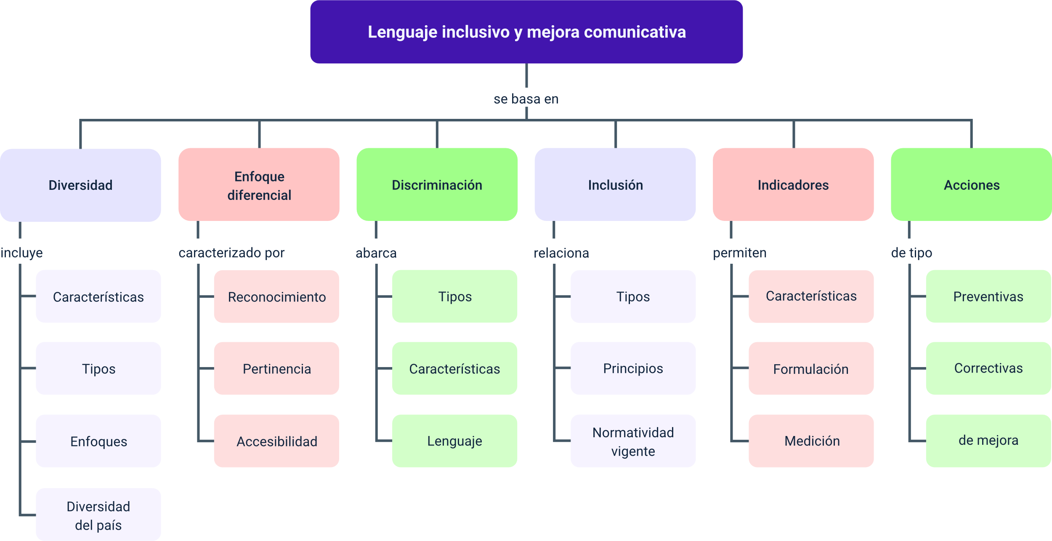

Glosario
Accesibilidad: posibilidad de que todas las personas puedan encontrar, entender y usar la información, sin que sus condiciones personales, físicas, tecnológicas o sociales se conviertan en barreras.
Barreras comunicativas: dificultades que impiden que una persona comprenda, use o acceda a la información que necesita.
Ciudadanías: forma de reconocer que la ciudadanía no es un solo grupo igual para todos, sino que está conformada por personas y comunidades con diferentes realidades, necesidades y formas de comunicarse.
Comunicación inclusiva: forma de comunicar que tiene en cuenta la diversidad de las personas, evita expresiones discriminatorias y busca que la información llegue de manera clara y respetuosa.
Discapacidad: situación que puede generar barreras cuando el entorno no ofrece apoyos adecuados para que una persona participe, se comunique o acceda a la información.
Discriminación: trato injusto o excluyente hacia una persona o grupo por su origen, edad, género, discapacidad, cultura, nacionalidad, condición social u otra característica.
Diversidad: reconocimiento de que las personas tienen diferentes formas de vivir, pensar, comunicarse, participar y relacionarse con la información.
Enfoque diferencial: manera de reconocer que algunas personas o grupos pueden necesitar apoyos, canales o formas de comunicación particulares para acceder a la información en igualdad de condiciones.
Enfoque inclusivo: forma de analizar la comunicación para evitar exclusiones y promover mensajes respetuosos, claros y útiles para diferentes personas.
Inclusión: proceso que busca que todas las personas puedan participar, acceder a servicios, recibir información y ser tratadas con respeto, sin ser excluidas por sus diferencias.
Indicador: dato o señal que permite saber si una acción está funcionando, si debe ajustarse o si necesita mejorar.
Medición: proceso de revisar datos o evidencias para saber cómo avanza una acción y qué decisiones pueden tomarse para mejorar.
Servidor público: persona que cumple funciones al servicio del Estado y tiene la responsabilidad de atender, orientar o comunicarse con la ciudadanía.

Referencias bibliográficas
Alcaldía Mayor de Bogotá. (2019). Guía de lenguaje claro e incluyente del Distrito Capital. Secretaría General de la Alcaldía Mayor de Bogotá. https://secretariageneral.gov.co/sites/default/files/2023-03/guia-de-lenguaje-claro-incluyente-del-distrito-capital.pdf
Congreso de Colombia. (2014). Ley 1712 de 2014. Por medio de la cual se crea la Ley de Transparencia y del Derecho de Acceso a la Información Pública Nacional y se dictan otras disposiciones. Diario Oficial No. 49.084. https://www.funcionpublica.gov.co/eva/gestornormativo/norma.php?i=56882
Departamento Administrativo de la Función Pública. (2011). Guía de Lenguaje Ciudadano para la Administración Pública Colombiana. Función Pública. https://www1.funcionpublica.gov.co/documents/418537/4754239/00337_00053_16.%2BGuia%2Bde%2BLenguaje%2BCiudadano%2Bpara%2Bla%2BAdministracion%2BPublica%2BColombiana.pdf/47e84c12-b37a-4cfd-a18b-e47bd7e4a223?version=1.0
Departamento Administrativo de la Función Pública. (2022). Protocolo de servicio al ciudadano. Función Pública. https://www.funcionpublica.gov.co/documents/34645357/34703129/Protocolos_servicio_servicio_al_ciudadano_v8.pdf/c5827faa-d30f-4995-9e2c-f5f4c3e91cfe?t=1664555909377
Departamento Nacional de Planeación. (2015). Guía de lenguaje claro para servidores públicos de Colombia. Programa Nacional de Servicio al Ciudadano. https://colaboracion.dnp.gov.co/CDT/Programa%20Nacional%20del%20Servicio%20al%20Ciudadano/GUIA%20DEL%20LENGUAJE%20CLARO.pdf
Departamento Nacional de Planeación. (2025). Lenguaje claro para la apertura democrática: Guía práctica de comunicación. Dirección de Gobierno, Derechos Humanos y Paz. https://colaboracion.dnp.gov.co/CDT/Gobierno_DDHH_Paz/Gob_Asuntos_Internacionales/Innovacion/Guia_Lenguaje_Claro_2025.pdf
Ministerio de Educación Nacional. (2025). Guía de buenas prácticas en lenguaje claro e incluyente para el Relacionamiento con la Ciudadanía. Subdirección de Relacionamiento con la Ciudadanía. https://www.mineducacion.gov.co/1780/articles-423521_recurso_3.pdf
Ministerio de Tecnologías de la Información y las Comunicaciones. (2020). Resolución MinTIC 1519 del 2020. Directrices de accesibilidad web. Directrices de accesibilidad web. Gobierno Digital. https://gobiernodigital.mintic.gov.co/692/articles-160770_Directrices_Accesibilidad_web.pdf
Ministerio de Tecnologías de la Información y las Comunicaciones. (2020). Resolución 1519 de 2020. Por la cual se definen los estándares y directrices para publicar la información señalada en la Ley 1712 del 2014 y se definen los requisitos materia de acceso a la información pública, accesibilidad web, seguridad digital, y datos abiertos. https://normograma.mintic.gov.co/mintic/compilacion/docs/resolucion_mintic_1519_2020.htm

Créditos
Nombre | Cargo | Centro de Formación y Regional
Claudia Johanna Gómez Pérez | Profesional G06. Responsable Ecosistema Virtual de Recursos Educativos Digitales | Centro Agroturístico - Regional Santander
Diana Rocío Possos Beltrán | Responsable de línea de producción | Centro de Comercio y Servicios - Regional Tolima
Jhacesiz Mary Hincapié | Experta temática | Centro Servicios de Salud - Regional Antioquia
Adriana María Bustamante | Experta temática | Centro Servicios de Salud - Regional Antioquia
Erika Alejandra Parra | Experta temática | Centro Servicios de Salud - Regional Antioquia
Hugo Armando López | Experto temático | Centro Servicios de Salud - Regional Antioquia
Andrés Felipe Velandia Espitia | Evaluador instruccional | Centro de Comercio y Servicios - Regional Tolima
Oscar Ivan Uribe Ortiz | Diseñador de contenidos digitales | Centro de Comercio y Servicios - Regional Tolima
José Jaime Luis Tang Pinzón | Diseñador de contenidos digitales | Centro de Comercio y Servicios - Regional Tolima
Veimar Celis Melendez | Desarrollador full stack | Centro de Comercio y Servicios - Regional Tolima
Ernesto Navarro Jaimes | Animador y productor audiovisual | Centro de Comercio y Servicios - Regional Tolima
Jorge Eduardo Rueda Peña | Evaluador de contenidos inclusivos y accesibles | Centro de Comercio y Servicios - Regional Tolima
Javier Muricio Oviedo | Validador y vinculador de recursos educativos digitales | Centro de Comercio y Servicios - Regional Tolima

